Лабораторная работа №4

Лабораторная работа Продвинутое использование git.

Разанацуа Сара Естэлл

Содержание

# 1 Цель работы

* Получение навыков правильной работы с репозиториями git.

# 2 Задание

* Выполнить работу для тестового репозитория.
* Преобразовать рабочий репозиторий в репозиторий с git-flow и conventional commits.

# 3 Выполнение лабораторной работы

## 3.1 Установка программного обеспечения

* Установка git-flow. (рис. 1).

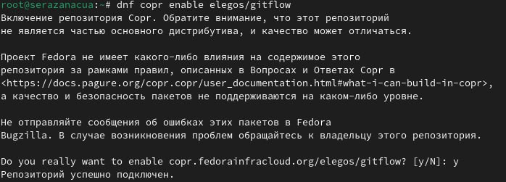

Рис. 1: Рисунок 1

(рис. 2).

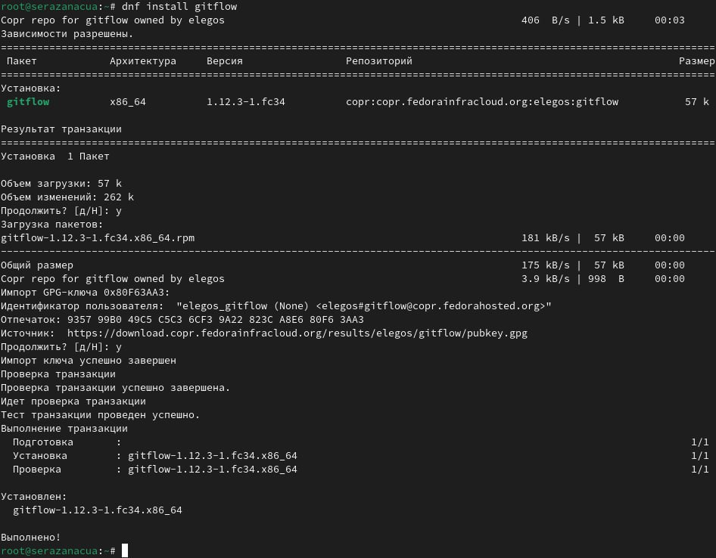

Рис. 2: Рисунок 2

## 3.2 Установка Node.js

* На Node.js базируется программное обеспечение для семантического версионирования и общепринятых коммитов. (рис. 3).

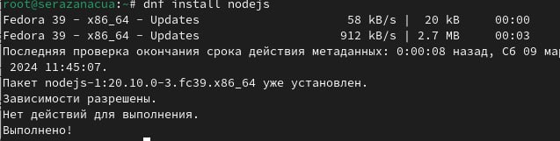

Рис. 3: Рисунок 3

## 3.3 Настройка Node.js

* Для работы с Node.js добавим каталог с исполняемыми файлами, устанавливаемыми yarn, в переменную PATH. (рис. 4).

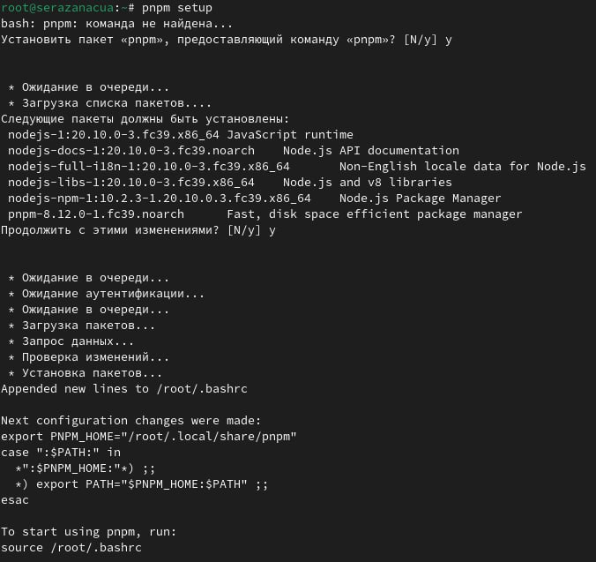

Рис. 4: Рисунок 4

## 3.4 Общепринятые коммиты

* Данная программа используется для помощи в форматировании коммитов. рис. 5).

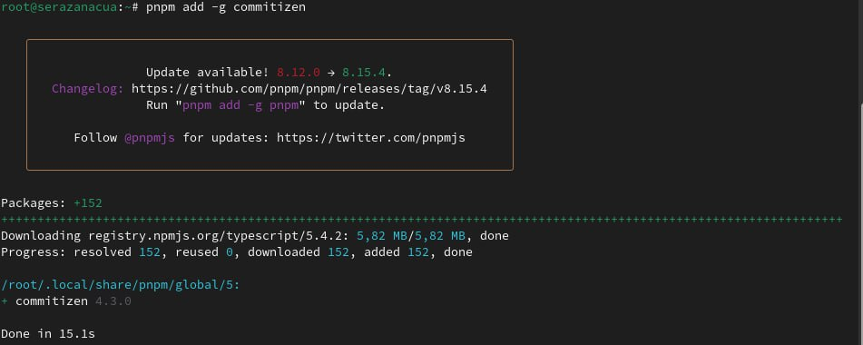

Рис. 5: Рисунок 5

* Данная программа используется для помощи в создании логов. рис. 6).

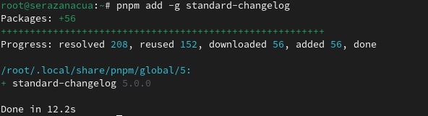

Рис. 6: Рисунок 6

## 3.5 Практический сценарий использования git

* Создайте репозиторий на GitHub. Для примера назовём его git-extended. рис. 7).

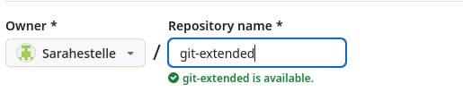

Рис. 7: Рисунок 7

* Конфигурация для пакетов Node.js. рис. 8).

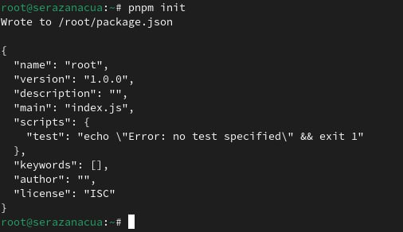

Рис. 8: Рисунок 8

* Название пакета.Сконфигурим формат коммитов. рис. 9).

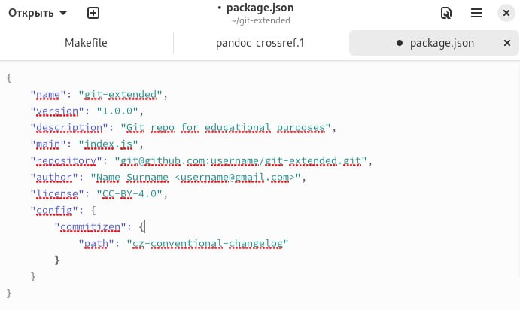

Рис. 9: Рисунок 9

* Конфигурация git-flow. рис. 10).

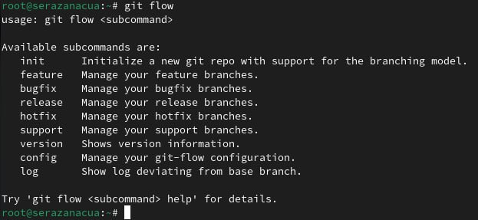

Рис. 10: Рисунок 10

# 4 Выводы

* Я изучала как получить навыки правильной работы с репозиториями git.

# Список литературы